Señores

**CENTRO DE CONCILIACIÓN EN MATERIA CIVIL Y COMERCIAL**

**PROCURADURIA GENERAL DE LA NACIÓN- CALI**

[Conciliacioncivil.cali@procuraduria.gov.co](mailto:Conciliacioncivil.cali@procuraduria.gov.co)

|  |  |
| --- | --- |
| **ASUNTO:** | SOLICITUD DE CONCILIACIÓN EXTRAJUDICIAL |
| **CONVOCANTE:** | AXA COLPATRIA SEGUROS S.A |
| **CONVOCADO:** | EDIFICIO SANTA MÓNICA CENTRAL- PH |

**MARÍA CAMILA AGUDELO ORTIZ**, mayor de edad, domiciliada y residente de Bogotá, identificada con la Cédula de Ciudadanía No. 1.016.094.369 expedida en Bogotá D.C., abogada en ejercicio portadora de la TP. No. 347.291 del Consejo Superior de la Judicatura actuando en mi calidad de apoderado especial de **AXA COLPATRIA SEGUROS S.A.,** sociedad legalmente constituida, con NIT 860.002.194-6, con domicilio principal en la carrera 9 No. 24-38 Local Mezzanine 202 en la ciudad de Bogotá D.C. y dirección electrónica [notificacionesjudiciales@axacolpatria.co](mailto:notificacionesjudiciales@axacolpatria.co), representada legalmente por la Dra. Elisa Andrea Orduz, identificada con cédula de ciudadanía No. 53.114.624, tal como consta en el Certificado de Existencia y Representación expedido por la Cámara de Comercio de Bogotá y la Superintendencia Financiera de Colombia que se adjuntan, por medio del presente respetuosamente acudo ante su Despacho a fin de solicitar **CONCILIACIÓN EXTRAJUDICIAL EN DERECHO** convocando al **EDIFICIO SANTA MÓNICA CENTRAL PROPIEDAD HORIZONTAL**, con personería jurídica que surgió con la inscripción de la escritura pública número 4520 del 28 de noviembre de 2008 otorgada en la Notaría Trece de Cali en la Oficina de Registro de Instrumentos Públicos de la misma ciudad y certificada por la resolución número 4161.0.21.0587 de 2009, expedida por la Secretaría de Gobierno, Convivencia y Seguridad, representada legalmente por la sociedad Administraciones GJ Ltda con Nit 890322694-2, cuyo representante legal es la señora Sandra Patricia Niño Sánchez, identificada con la cédula de ciudadanía número 52.104.140 por la señora Sandra Patricia Niño Sánchez, identificada con la cédula de ciudadanía número 52.104.140, o por quien haga sus veces al momento de la notificación y con dirección electrónica [admonsantamonica@administracionesgj.com](mailto:admonsantamonica@administracionesgj.com), de conformidad con los argumentos fácticos y jurídicos que se esgrimen a continuación:

1. **FUNDAMENTOS FÁCTICOS**
2. El Edificio Santa Mónica Central ubicado en la calle 22 Norte No. 6 AN – 24 del 7° de la ciudad de Cali se encuentra constituido como propiedad horizontal, tal como consta en la escritura pública número 4.520 de 28 de noviembre de 2008, de la Notaría Trece del Círculo de Cali.
3. Dentro del Edificio Santa Mónica Central se encuentra la oficina 702 del piso 7 o tambien denominada oficina 2 del piso 7, cuyos propietarios son Ameral SAS y John Bernard Rabab.
4. El 12 de noviembre de 2021 las sociedades Axa Colpatria Seguros S.A. (como arrendatario) y por otro lado Ameral S.A.S. y John Bernard Rabab (como arrendadora) celebraron un contrato de arrendamiento sobre la Oficina 702 que se encuentra ubicada en la piso del Edificio Santa Mónica Central en la ciudad de Cali.
5. Axa Colpatria S.A. como tenedora de la oficia 702 antes referida, se encuentra desarrollando en dicha unidad privada las actividades de comercialización del seguro obligatorio de accidentes de tránsito-Soat, actividad para la cual se encuentra debidamente autorizada por la Superintendencia Financiera de Colombia.
6. El reglamento de propiedad horizontal no contempla restricciones frente al tipo de actividad comercial permitida en la oficina 702 del piso 7 del Edificio, ni la ley proscribe la venta de este tipo de seguros en las copropiedades con destinación comercial, por lo que la actividad desarrollada por la convocante se encuentra dentro del marco jurídico.
7. El 22 de septiembre de 2023 la administración de la propiedad horizontal comunicó a Axa Colpatria Seguros S.A. el inicio de un proceso sancionatorio presuntamente por violación al reglamento de propiedad horizontal, a su juicio porque existía un alto tráfico de visitantes en la unidad privada.
8. En aras de mantener relaciones cordiales con la administración de la propiedad horizontal, y pese a que no han existido aglomeraciones, motines o situaciones de riesgo, la convocante, entre otras opciones, decidió utilizar un local externo en el mismo Edificio para efectuar la venta del Soat.
9. La propiedad horizontal nunca impuso sanción alguna a cargo de Axa Colpatria Seguros S.A. por los supuestos hechos de infracción a los estatutos.
10. El miércoles 20 de marzo de 2024 a las cinco de la tarde (5:00 p.m.) se llevó a cabo en las instalaciones del edificio, la reunión ordinaria de la asamblea general de copropietarios.
11. Axa Colpatria Seguros S.A. no fue convocada a la reunión ordinaria mencionada en el numeral anterior, pese a que allí se presentarían y aprobarían decisiones que afectaron a la convocante en su calidad de tenedora de una unidad privada, como se precisará más adelante.
12. Por medio del derecho de petición Axa Colpatria Seguros S.A. solicitó a la administración de la propiedad horizontal que compartiera el documento de la convocatoria realizada y el acta de la reunión. Estos documentos fueron suministrados mediante misiva del 19 de abril de 2024.
13. De los documentos aportados por la administración, se encuentra una citación con fecha del 1 de marzo de 2024, contentiva de la convocatoria a la reunión ordinaria a celebrarse el 20 de marzo de 2024, tal como se muestra:

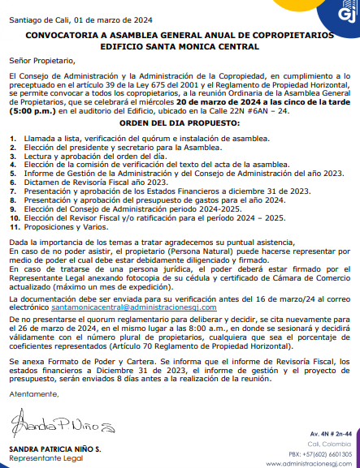

1. De la revisión de la convocatoria se advierte que no cumplió lo dispuesto en el parágrafo 1 del artículo 67 del reglamento de la propiedad horizontal, que dispone:

*“(…) toda convocatoria se hará mediante comunicación escrita enviada a cada uno de los propietarios de los bienes de dominio particular del edificio, a la última dirección registrada por los mismos, y por cartel fijado en un lugar visible a la entrada del Edificio.* ***El aviso de convocatoria a la Asamblea General Ordinaria contendrá necesariamente*** *la indicación de la fecha, hora y lugar de reunión* ***y también la circunstancia de estar los balances, inventarios, presupuestos de gastos, cuentas y demás documentos y libros contables, a disposición de los propietarios para su examen, en las oficinas de la administración durante ocho horas hábiles cada día*** *(…)” (énfasis propio)*

1. La administración del Edificio Santa Mónica Central P.H. en contravía de la disposición estatutaria, y del derecho legal de inspección, informó en la misma convocatoria que *“el informe de Revisoría Fiscal, los estados financieros a Diciembre 31 de 2023, el informe de gestión y el proyecto de presupuesto,* ***serán enviados 8 días antes a la realización de la reunión****.”* (énfasis propio). Como se puede apreciar, la convocatoria del 2 de marzo de 2024 no se realizó como disponen los estatutos.
2. El hecho derivado de la convocatoria sin el cumplimiento de los requisitos estatutarios limitó y/o cercenó el derecho de inspección, toda vez que dichos documentos e información debían estar a disposición para su inspección en las oficinas de la Administración durante todo el plazo que transcurrió entre la fecha de la convocatoria y la de la reunión de la Asamblea General de Copropietarios, durante ocho horas hábiles cada día.
3. La administración del Edificio Santa Mónica Central P.H. tiene conocimiento desde noviembre de 2021 que mi representada es arrendataria y, en consecuencia, tenedora y/o moradora de la unidad privada Oficina 702 del piso 7.
4. En la reunión de la Asamblea General de Copropietarios del 20 de marzo de 2024, la administración de la P.H. sometió a consideración del órgano de administración, la propuesta de aprobar la aplicación del “Módulo de Contribución Especial” que afectaría directamente a mi representada. La propuesta se presentó durante la etapa de proposiciones y varios, en los siguientes términos:

“*Presentación del Presupuesto del Módulo de Contribución Especial que sólo aplica a la oficina 702 piso 7 y a la oficina 1003 piso 10 de la Torre 1: De acuerdo con el artículo 31 del Reglamento de Propiedad Horizontal del Edificio Santa Mónica Central, se presenta a consideración de la Asamblea la aplicación del Módulo de Contribución Especial a la oficina 702 piso 7 y a la oficina 1003 piso 10 de la Torre 1, para la vigencia abril -2024 - abril - 2025:*

*\* Valor mensual por Módulo de Contribución Especial a cargo de la Oficina 702 Piso 7 $9.931.412*

*Valor mensual por Módulo Contribución Especial a cargo de la Oficina 1003 Piso (sic) $6.044.991”*

1. Según consta en el acta número 19 del 20 de marzo de 2024, el valor del Módulo de Contribución Especial se divide, así:

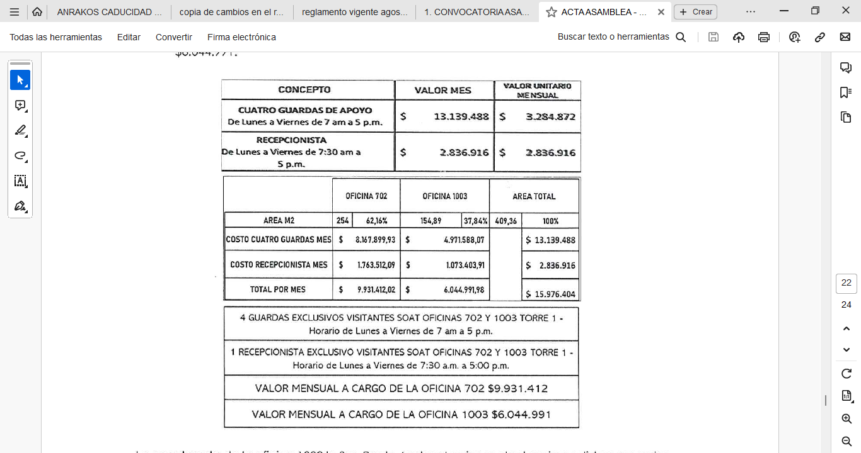

1. Lo anterior implica que a cargo de la unidad privada 702 del piso 7 hay unas expensas ordinarias mensuales por la suma de $4.270.387 y una contribución especial por valor mensual de $9.931.412, para un total de $14.201.799 mensuales, que están siendo facturados a cargo de Axa Colpatria Seguros S.A.
2. Aunque la administración de la propiedad horizontal sabía que en la reunión ordinaria del 20 de marzo de 2024 presentaría una propuesta para aplicar una contribución especial a la oficina 702 del piso 7, no efectúo la citación a la arrendataria Axa Colpatria, tal como dispone la sentencia C-318 de 2002 por medio de la cual se efectuó el control de constitucionalidad al parágrafo 1 del articulo 39 de la ley 765 de 2011, que en cuanto al deber de citación a la reunión ordinaria establece lo siguiente:

**“*PARÁGRAFO 1º.*** *Toda convocatoria se hará mediante comunicación enviada a cada uno de los propietarios de los bienes de dominio particular del edificio o conjunto, a la última dirección registrada por los mismos. Tratándose de asamblea extraordinaria, reuniones no presenciales y de decisiones por comunicación escrita, en el aviso se insertará el orden del día y en la misma no se podrán tomar decisiones sobre temas no previstos en este.”*

El apartado subrayado fue declarado exequible por la Corte Constitucional “bajo el entendido de que los moradores no propietarios de inmuebles sometidos al régimen de propiedad horizontal podrán ejercer ante las autoridades internas del mismo el derecho de petición, **así como el de ser oídos en las decisiones que puedan afectarlos(…)**” (negrilla y subrayado propio). Es decir que necesariamente la administración debió convocar a la convocante a la reunión ordinaria del 20 de marzo de 2024, situación que se desconoció completamente.

1. El artículo 44 de la ley 675 de 2001 dispone que cuando alguno de los propietarios de una unidad privada o también los moradores no propietarios, como se prevé en la sentencia C-318 de 2002, no participen en la reunión, las decisiones serán ineficaces.
2. La consecuencia de que un propietario o morador de una unidad privada no participe en la reunión en la cual la asamblea general de copropietarios adoptó determinada decisión, comporta la ineficacia conforme a la norma transcrita en el numeral anterior. Es decir, la falta de citación a Axa Colpatria Seguros S.A. implicó que aquella no pueda participar en la reunión ordinaria del 20 de marzo de 2024, situación que deriva en la ineficacia de las decisiones aprobadas, especialmente aquella correspondiente a la aprobación de la aplicación de una contribución especial a cargo de la oficina 702 del piso 7.
3. Según información, los dos propietarios de la oficina 702, Ameral S.A.S. y John Bernard Rabab, no fueron citados a la reunión ordinaria del 20 de marzo de 2024, situación que incluso comporta la nulidad de las decisiones ahí adoptadas porque se transgrede el artículo 39 de la ley 765 de 2001 y del artículo 67 de los estatutos de la copropiedad.
4. De acuerdo con el artículo 38 de la ley 675 de 2001 la asamblea general de propietarios tiene como funciones:

***“ARTÍCULO 38.*** *Naturaleza y funciones. La asamblea general de propietarios es el órgano de dirección de la persona jurídica que surge por mandato de esta ley, y tendrá como funciones básicas las siguientes:*

*1. Nombrar y remover libremente al administrador y a su suplente cuando fuere el caso, para períodos determinados, y fijarle su remuneración.*

*2. Aprobar o improbar los estados financieros y el presupuesto anual de ingresos y gastos que deberán someter a su consideración el Consejo Administrativo y el Administrador.*

*3. Nombrar y remover libremente a los miembros del comité de convivencia para períodos de un año, en los edificios o conjuntos de uso residencial.*

*4. Aprobar el presupuesto anual del edificio o conjunto y las cuotas para atender las expensas ordinarias o extraordinarias, así como incrementar el fondo de imprevistos, cuando fuere el caso.*

*5. Elegir y remover los miembros del consejo de administración y, cuando exista, al Revisor Fiscal y su suplente, para los períodos establecidos en el reglamento de propiedad horizontal, que en su defecto, será de un año.*

*6. Aprobar las reformas al reglamento de propiedad horizontal.*

*7. Decidir la desafectación de bienes comunes no esenciales, y autorizar su venta o división, cuando fuere el caso, y decidir, en caso de duda, sobre el carácter esencial o no de un bien común.*

*8. Decidir la reconstrucción del edificio o conjunto, de conformidad con lo previsto en la presente ley.*

*9. Decidir, salvo en el caso que corresponda al consejo de administración, sobre la procedencia de sanciones por incumplimiento de las obligaciones previstas en esta ley y en el reglamento de propiedad horizontal, con observancia del debido proceso y del derecho de defensa consagrado para el caso en el respectivo reglamento de propiedad horizontal.*

*10. Aprobar la disolución y liquidación de la persona Jurídica.*

*11. Otorgar autorización al administrador para realizar cualquier erogación con cargo al Fondo de Imprevistos de que trata la presente ley.*

*12. Las demás funciones fijadas en esta ley, en los decretos reglamentarios de la misma, y en el reglamento de propiedad horizontal. (...)”*

Ninguna de las funciones previstas en la ley le permite a la asamblea establecer contribuciones especiales a cargo de una o unas determinadas unidades privadas por el solo hecho de estar desarrollando en ellas el objeto social del propietario o tenedor de aquellas. Entonces cuando en la reunión ordinaria del 20 de marzo de 2024 se aprobó la imposición de una contribución especial a cargo de la oficina 702 por el simple hecho de desarrollar en ella una actividad licita y reglada como la venta del Soat, la asamblea violó el artículo 38 de la ley 675 de 2001 al exceder las facultades que le confiere la norma.

1. El artículo 25 numeral 3 de la ley 675 de 2001 dispone que:

*"Todo reglamento de propiedad horizontal deberá señalar los coeficientes de copropiedad de los bienes de dominio particular que integran el conjunto o edificio, los cuales se calcularán de conformidad con lo establecido en la presente ley. Tales coeficientes determinarán:*

*(...)*

*3. El índice de participación con que cada uno de los propietarios de bienes privados ha de contribuir a las expensas comunes del edifico o conjunto, mediante el pago de cuotas ordinarias y extraordinarias de administración,* ***salvo cuando éstas se determinen de acuerdo con los módulos de contribución*** *en la forma señalada en el reglamento. (énfasis propio)*

**26.1.** Según el artículo 31 de los estatutos que fue reformado mediante la escritura pública No. 2859 del 27 de diciembre de 2021 de la Notaria 13 de Cali, las expensas comunes en el Edificio Santa Mónica Central se determinan de acuerdo con los módulos de contribución.

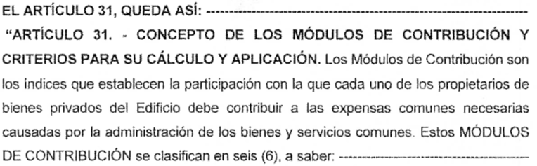

**26.2.** Los módulos de contribución especial que tiene el edificio Santa Mónica se dividen en 6 a saber:

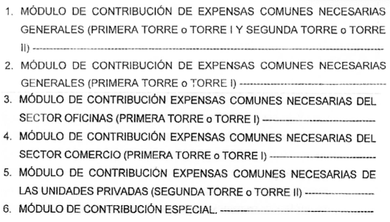

**26.3.**El módulo de contribución de expensas comunes necesarias generales (primera torre o torre I y segunda Torre o torre II) se aplica a la totalidad de las unidades privadas del Edificio y sirve para calcular la proporción con la que cada propietario contribuirá al pago de las expensas comunes necesarias de carácter general tales como los gastos del personal de la oficina de administraciones, la vigilancia de parqueaderos, como se muestra:

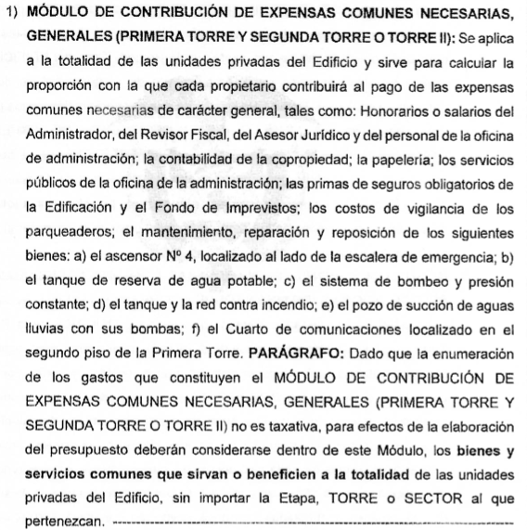

**26.4.** El módulo de contribución de expensas comunes necesarias generales (primera torre o torre I) se aplica a la totalidad de las unidades privadas de la primera torre del edificio y sirve para calcular la proporción con la que cada propietario contribuirá al pago de las expensas comunes necesarias de carácter general, lo que incluye entre otros el servicio de vigilancia del primer piso:

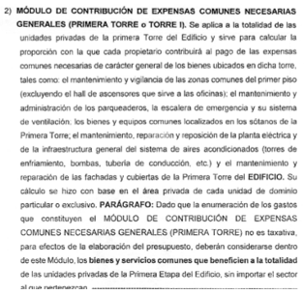

**26.5.** El Módulo 3 de contribución de expensas comunes necesarias del sector oficinas (primera torre o torre I) se aplica a la totalidad de las unidades privadas denominadas oficinas de la primera torre y cubre los gastos entre otros de vigilancia:

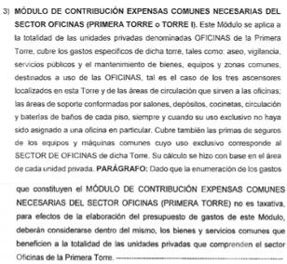

**26.6.** El módulo 6 correspondiente al módulo de contribución especial no define el sector al que se aplica, es decir si a oficinas o locales, tampoco la ubicación de las unidades, ni mucho menos la actividad que se desarrolle en la unidad privada:

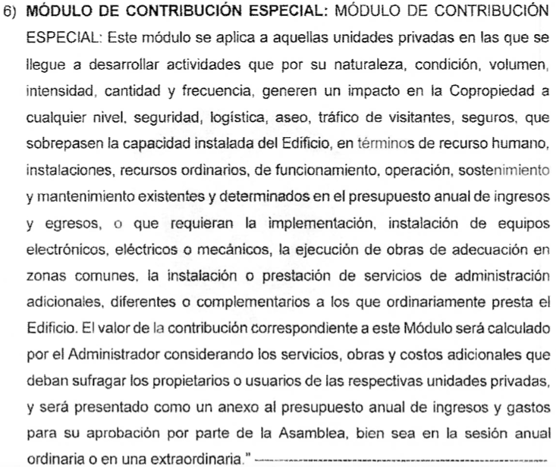

1. Los módulos de contribución especial de conformidad con el artículo 31[1] de la ley 675 de 2001 tienen razón de ser cuando se trata de edificios de uso comercial o mixto, de tal manera que las expensas comunes necesarias sean sufragadas de acuerdo con los módulos de contribución respectivos, calculados conforme a las normas establecidas en el reglamento de propiedad horizontal.
2. Por su parte el artículo 3 de la ley 675 de 2001 contempla la definición de los módulos de contribución e indica que corresponden a los *“índices que establecen la participación porcentual de los propietarios de bienes de dominio particular, en las expensas causadas en relación con los bienes y servicios comunes cuyo uso y goce corresponda a una parte o sector determinado del edificio o conjunto de uso comercial o mixto.”* Es decir, en los estatutos de la copropiedad debe definirse los sectores que tiene el edificio para así fijar los módulos de contribución, los cuales deben corresponder a los índices de participación porcentual en los que cada propietario de la unidad privada debe concurrir al pago de las expensas causadas.
3. El parágrafo del artículo 12 de los estatutos que fue modificado mediante escritura pública No. 2859 del 27 de diciembre de 2021 de la Notaria 13 de Cali dispone que el Edificio se compone de dos sectores: sector oficinas y sector comercio. En la primera etapa el sector oficinas está conformado por 51 unidades privadas distribuidas en los pisos 2 al 12 y el sector comercio que lo conforman 3 locales ubicados en el primer piso y en el mezzanine. En la segunda etapa o torre II, el sector oficinas se compone de 3 unidades privadas distribuidas en los pisos 3,4 y 5 y el sector comercio lo conforman dos locales ubicados en los pisos 1 y 2.

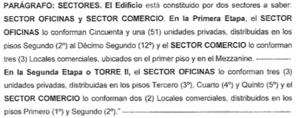

1. El artículo 32 del reglamento de la propiedad horizontal Edificio Santa Mónica Central que fue modificado mediante escritura pública No. 2859 del 27 de diciembre de 2021 de la Notaria 13 de Cali prevé los índices de participación porcentual para los 5 primeros módulos de contribución, veamos un ejemplo:

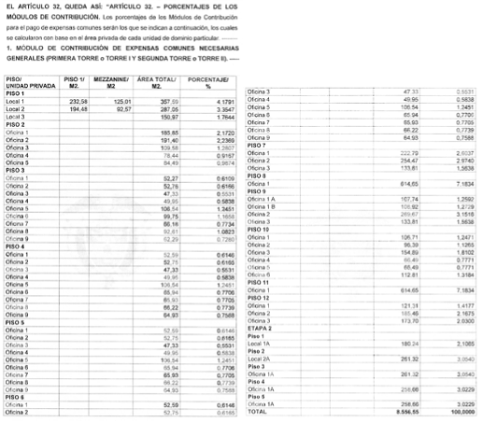

1. Aunque los 5 primeros módulos de contribución previstos en los estatutos contemplan el índice porcentual sobre el cual se calculará el porcentaje de participación de cada unidad privada en las expensas comunes, lo cierto es que el módulo 6 relativo al “módulo de contribución especial” no contempla cuales son las unidades privadas a las que se aplicará, ni tampoco el índice porcentual de participación, es decir que la decisión de la asamblea de copropietarios es violatoria del artículo 3 y artículo 25 de la ley de propiedad horizontal, en la medida en que, primero, la finalidad de los módulos es dividir los sectores que tiene el edificio y segundo aquel debe imperiosamente definir cuál es el índice aplicable a cada unidad. Por lo tanto, va en contra de la norma aprobar una contribución especial a la oficina 702 del piso 2 solo por el hecho de comercializar ahí el soat, pues esta unidad no representa un sector diferente a los dos existentes (oficinas y comercio) y el módulo tampoco tiene definido un índice para determinar el valor porcentual de contribución en las expensas.
2. Los módulos de contribución sirven para calcular el valor de las expensas comunes de cada unidad privada en atención a criterios como el piso donde aquella se ubique, teniendo en cuenta si usa o no ascensor, considerando si las unidades tienen acceso exclusivo a unos determinados bienes comunes, para que de esa manera se pueda diferenciar los costos que aplican a unas u a otras unidades, pero el módulo de contribución especial no podía aplicarse a la oficina 702 del piso 7 por el simple hecho de que Axa ejerce las actividades de su objeto social como la venta del Soat.
3. La contribución especial se finca exclusivamente en el hecho de que en la oficina 702 del piso 7 se desarrolla la actividad de venta del soat, situación que a juicio de la administración implica la necesidad de contratar 4 guardas de seguridad y una recepcionista. Sin embargo, estos costos son propios de los gastos comunes y por ende son servicios que ya se incluyen en los módulos de contribución aplicables a la oficina ocupada por Axa Colpatria Seguros S.A.
4. El hecho de aprobar una contribución especial desconoce que los gastos de vigilancia y recepción ya hacen parte de los módulos de expensas comunes necesarias generales y las expensas comunes necesarias del sector oficinas, por lo tanto, aprobar una contribución especial que incluye gastos comunes de seguridad y recepción, implica realizar un doble cobro exclusivamente a cargo de dos unidades, entre ellas la oficina 702 del piso 7.
5. Incluso en la hipótesis de que el estatuto avalara la aprobación de la contribución especial, de todos modos, ese tipo de contribución no está prevista en la ley, es discriminatoria y por lo tanto está viciada de nulidad y sobre esa base no puede crearse contribuciones que estén gravando a un bien privado por el ejercicio de una actividad licita y que además se trata de un servicio público, de interés general que no puede ser restringido con intereses particulares.
6. La llamada contribución especial que se está imponiendo es violatoria del derecho al ejercicio de la actividad comercial, porque la ley no la prevé, tan es así que esa contribución no se enmarca en los conceptos de expensas ordinarias ni extraordinarias, que son las únicas regladas en la ley de propiedad horizontal, y por lo tanto la asamblea no puede apartarse de la ley para imponer una contribución que lo único que hace es gravar una actividad licita del sector asegurador, que es tan lícita que no cumplir esa actividad lo hace acreedor de investigaciones, sanciones y multas por parte de la Superintendencia Financiera de Colombia por expresa disposición del 192 del Estatuto Orgánico del Sistema Financiero y el artículo 9 de la ley 2161 de 2021.

1. La llamada contribución especial es producto del capricho de la propiedad horizontal y la asamblea de propietarios no podía aprobar el cobro de un excesivo monto a cargo de la oficina 702 del piso 7, máxime cuando la definición del módulo de contribución especial previsto en los estatutos no define con precisión y claridad las unidades a las que se aplicará y deja en completa discrecionalidad la valoración de los criterios para la imposición de obligaciones pecuniarias que por ley deben estar expresamente reguladas mediante la definición de los índices de participación contenidos en el módulo, como imperativamente obliga los artículos 2 y 25 de la ley 675 de 2001.
2. La aprobación del módulo de contribución especial no tuvo si quiera un estudio previo contundente que permitiera entender la necesidad, pertinencia y legalidad de aquella decisión, pues ninguno de los elementos que se especifican en el artículo 31 de los estatutos fue debidamente motivado. Frente a ellos uno a uno se puede decir que:

* El concepto "Actividades que, por su naturaleza, condición, volumen, intensidad, cantidad y frecuencia, generen un impacto en la Copropiedad a cualquier nivel": La determinación de qué actividades generan un impacto significativo en la copropiedad no está claramente definida, ya que carece de criterios objetivos que permitan establecer con certeza la magnitud de dicho impacto. El criterio del volumen no se establece con que aspecto está vinculado. Además, no se especifica con qué estándares se comparan las actividades para determinar si su impacto es alto o bajo, dejando esta evaluación a la percepción subjetiva del individuo que la realiza.
* Los conceptos "Seguridad, logística, aseo, tráfico de visitantes, seguros": Estos términos son amplios y pueden ser interpretados de manera diferente según quien los aplique, lo que conlleva a decisiones arbitrarias. Además, tampoco se ha probado que las actividades de la convocante estén generando incrementos en las primas de seguro de la copropiedad, tampoco se define que es logística para dichos efectos, por lo que la decisión adoptada luce arbitraria.
* "Que sobrepasen la capacidad instalada del Edificio": La definición de qué constituye una sobrecarga en la capacidad del edificio no existe en la ley ni en los estatutos, y por lo tanto es susceptible de interpretaciones diversas que se utilicen de manera unilateral según la conveniencia como se hizo en este evento, con el único fin de gravar el ejercicio de las actividades comerciales de la convocante, que están ligadas con fines de interés general como la expedición de seguros de accidentes de tránsito.
* "Recurso humano, instalaciones, recursos ordinarios, de funcionamiento, operación, sostenimiento y mantenimiento existentes y determinados en el presupuesto anual de ingresos y egresos": La evaluación de si los recursos existentes son adecuados o insuficientes puede depender de criterios subjetivos porque no existe en los estatutos una definición de aquellos, pero en todo caso Axa Colpatria lo único que ha realizado es el ejercicio licito de su actividad aseguradora con fines de interés general, en cuanto el giro de sus negocios incluye la venta del Soat que busca amparar a las víctimas de accidentes de tránsito y que por lo tanto es obligatorio para los usuarios de vehículos automotores y de obligatoria expedición para la aseguradora.
* "Implementación, instalación o prestación de servicios de administración adicionales, diferentes o complementarios a los que ordinariamente presta el Edificio": La determinación de qué servicios adicionales son necesarios quedan a la discrecionalidad de la administración, que para el caso concreto se trata de seguridad y recepcionista que son servicios usuales y normales en una copropiedad de las características que nos ocupan. Por lo anterior, cuando estos servicios son para beneficio de todas las unidades privadas no es posible imputar la obligación exclusivamente a una o dos unidades por el hecho de vender el Soat.
* La disposición consistente en que "El valor de la contribución correspondiente a este Módulo será calculado por el Administrador considerando los servicios, obras y costos adicionales": El cálculo del valor de la contribución queda a la entera discrecionalidad del administrador, quien de manera abusiva pretendió fincarse en la definición del módulo de contribución especial, sin presentar soportes o estudios que lo justifiquen, es decir no hay objetividad en los presupuestos para imponer tal contribución, pues se itera dicha obligación se impuso a cargo de las unidades privadas donde se vende el Soat, es decir se grava una actividad reglada, atentando contra el derecho a la igualdad y la prerrogativa de explotar libremente y en condiciones de igualdad el derecho sobre una unidad privada ubicada en un edificio con destinación comercial.

1. En gracia de discusión la administración no respaldó su propuesta de la aplicación del Módulo de contribución especial con un estudio de mercado ni con un informe sustentado que determinara los criterios para considerar qué actividades generan un impacto significativo en la copropiedad en términos de volumen, intensidad, cantidad y frecuencia. Tampoco se emplearon fórmulas o criterios comparativos para evaluar el tráfico generado por las actividades de otras unidades inmobiliarias en comparación con la de mi representada. De esta manera, la administración no se esforzó por aclarar o definir los conceptos vagos e imprecisos involucrados, lo que inevitablemente condujo a una decisión que, además de privar a mi representada de su derecho a ser escuchada, carece de fundamentos sólidos, por lo que se basa únicamente en el criterio unilateral y subjetivo de la administración.
2. Además, la ley de propiedad horizontal en sus artículos 3, 25 y 31 explica que los módulos de contribución aplican para los propietarios, situación que no puede ser desconocida por los estatutos ni por la asamblea de copropietarios.
3. Contrario a lo anterior, la administración de Santa Mónica Central PH a partir del mes de abril de 2024 empezó a facturar a cargo de Axa Colpatria Seguros S.A. el valor mensual de $9.931.412,02 por concepto del módulo de contribución especial aprobado en la asamblea del 20 de marzo de 2024. Desconociendo que el reglamento de la propiedad horizontal no faculta a la Asamblea ni a la administración para actuar más allá de lo que la misma ley contempla, es decir, el módulo de contribución especial no está avalado por la ley, no puede ser discriminatorio, no podía aplicarse porque no contiene criterios objetivos para su imputación, tampoco contempla el índice porcentual y las unidades a las que se aplica y NO puede ser atribuido a los tenedores de las unidades privadas.
4. Aunado a todas las ilegalidades enrostradas se resalta que incluso si se pensara que la imposición de la contribución especial es procedente, de todos modos la decisión esta viciada de nulidad por cuanto en la votación se infringió el articulo 46 de la ley 675 de 2001 que exige una decisión con mayoría calificada para aprobar expensas comunes diferentes de las necesarias, veamos:

**“ARTÍCULO** **46**. *Decisiones que exigen mayoría calificada*. Como excepción a la norma general, las siguientes decisiones requerirán mayoría calificada del setenta por ciento (70%) de los coeficientes de copropiedad que integran el edificio o conjunto:

(…)

3. Aprobación de expensas comunes diferentes de las necesarias. (…)”

1. En el acta de la asamblea del 20 de marzo de 2024 nada se especifica respecto a la mayoría calificada para aprobar dicha contribución.
2. En la reunión ordinaria la asamblea de copropietarios aprobó la imposición de la contribución especial para sufragar gastos de contratación de 4 vigilantes que prestarían el servicio a traves de la empresa de vigilancia “Seguridad SJ” pero lo cierto es que varios propietarios de unidades privadas del Edificio Santa Mónica son accionistas de dicha sociedad, pero ninguno declaró el evidente conflicto de interés que ello revela, por lo tanto las decisiones adoptadas por votaciones con este tipo de conflicto de interés tambien se tornan nulas.
3. **PRETENSIONES**

Que se convoque a la audiencia de conciliación para que teniendo en cuenta que se reúnen los presupuestos de la ineficacia de la decisión aprobada en la reunión llevada a cabo el día 20 de marzo de 2024 y que consta en el Acta número 019, específicamente el cobro del Módulo de Contribución ***para la Oficina 2 Piso 7*** *por valor mensual de* ***$9.931.412,*** que la propiedad horizontal aquí convocada así lo reconozca y se abstenga de efectuar cobro alguno a la convocante o que se reconozca que la decisión de imponer una contribución especial es nula y en esa medida se abstenga de efectuar su cobro a la compañía Axa Colpatria Seguros S.A.

1. **CUANTÍA**

Por tratarse de un asunto que de no conciliarse llevaría a emprender el proceso de impugnación de decisiones de asamblea general de propietarios, el mismo no tiene cuantía ni para el trámite judicial ni extrajudicial. Ahora bien, de considerarse necesario establecer la cuantía se especifica que se pretende llegar a un acuerdo en donde la convocada no realice ningún cobro por la contribución especial aprobada en reunión ordinaria del 20 de marzo de 2024, que hasta la fecha corresponde a los meses de abril y mayo de 2024 por un valor total de $19.862.824 (valor mensual de $9.931.412).

1. **MEDIOS DE PRUEBA**
2. **DOCUMENTALES** 
   1. Reglamento de propiedad horizontal Edificio Santa Mónica Central contenido en la escritura No. 4520 de 28 de noviembre de 2008 expedida por la Notaría Trece de Cali
   2. Reformas al reglamento de propiedad horizontal contenidas en las escrituras públicas:

* Escritura Pública No. 1763 del 8-06-2009 de la Notaria Trece de Cali.
* Escritura Pública No. 4018 del 25-11-2009 de la Notaria Trece de Cali.
* Escritura Pública No. 1438 del 20-05-2010 de la Notaria Trece de Cali.
* Escritura Pública No. 2390 del 08-08-2011 de la Notaria Trece de Cali.
* Escritura Pública No. 0215 del 03-02-2011 de la Notaria Trece de Cali.
* Escritura Pública No. 2859 Del 27-12-2021 de la Notaria Trece de Cali- correspondiente a la última reforma del reglamento y donde se contempla el módulo de contribución especial.
  1. Certificado de libertad y tradición de la oficina 702 piso 7 del Edificio Santa Mónica.
  2. Contrato de arrendamiento SG-170-2021 celebrado entre Axa Colpatria Seguros S.A. y Ameral S.A.S.
  3. Certificado de existencia y representación de Ameral S.A.S.
  4. Documento con consecutivo ESMC-ATC-075-2023 del 22 de septiembre de 2023 por medio del cual se informa a Axa el inicio de un trámite sancionatorio.
  5. Respuesta con consecutivo ESMC-ATC-028-2024 del 19 de abril de 2024 por medio de la cual la propiedad horizontal respondió la petición de suministrar la citación y el acta de la reunión de asamblea del 20 de marzo de 2024.
  6. Documento de la convocatoria a la asamblea general de copropietarios.
  7. Acta No. 019 de 2024 correspondiente a la asamblea general de copropietarios.
  8. Correo electrónico del día 02 de abril contentivo de la carta remitida por el Edificio Santa Mónica Central a Axa Colpatria Seguros S.A. notificando la decisión de aprobar el Módulo de Contribución Especial.
  9. Informe cambio empresa de seguridad.
  10. Certificado de existencia y representación legal de SJ Seguridad Privada

1. **ANEXOS**

* Todos los documentos relacionados en el acápite de pruebas
* Poder especial que me faculta para actuar.
* Certificado de existencia y representación legal de Axa Colpatria Seguros S.A. expedido por la cámara de comercio.
* Certificado de existencia y representación legal de Axa Colpatria Seguros S.A. expedido por la Superintendencia Financiera.
* Certificado de existencia y representación legal del Edificio Santa Mónica PH
* Certificado de existencia y representación legal de sociedad Administraciones GJ Ltda

1. **NOTIFICACIONES**

* Axa ColpatriaSeguros S.A., en la carrera 9 No. 24-38 Local Mezzanine 202 en la ciudad de Bogotá D.C., o a traves de la Dirección electrónica:notificacionesjudiciales@axacolpatria.co
* Santa Mónica Central PH en la dirección Avenida 6 A Norte No. 22N-30 de la ciudad de Cali y en las direcciones electrónicas admonsantamonica@administracionesgj.com. Y santamonicacentral@administracionesgj.com Manifiesto bajo juramento que el correo electrónico se obtuvo por ser aquel del cual la administración remitió la comunicación respecto a la aprobación de la contribución especial.
* La suscrita apoderada de la convocante, en la dirección electrónica [camilaortiz2797@gmail.com](mailto:camilaortiz2797@gmail.com) [natagomezc@gmail.com](mailto:natagomezc@gmail.com) y [notificacionesjuvarias@hotmail.com](mailto:notificacionesjuvarias@hotmail.com)

Cordialmente,

**MARIA CAMILA AGUDELO ORTIZ**

C.C. No. 1.016.094.369 de Bogotá D.C.

T.P. No. 347.291 del C.S.J.

1. **ARTÍCULO 31.** *Sectores y módulos de contribución*. Los reglamentos de propiedad horizontal de los edificios o conjuntos de uso comercial o mixto deberán prever de manera expresa la sectorización de los bienes y servicios comunales que no estén destinados al uso y goce general de los propietarios de las unidades privadas, en razón a su naturaleza, destinación o localización.

   Las expensas comunes necesarias relacionadas con estos bienes y servicios en particular estarán a cargo de los propietarios de los bienes privados del respectivo sector, quienes sufragarán de acuerdo con los módulos de contribución respectivos, calculados conforme a las normas establecidas en el reglamento de propiedad horizontal.

   Los recursos de cada sector de contribución se precisarán dentro del presupuesto anual de edificio o conjunto, conjunto de uso comercial o mixto y solo podrán sufragar las erogaciones inherentes a su destinación específica.